**Министерство науки и высшего образования Российской Федерации**

Федеральное государственное автономное образовательное учреждение

высшего образования



**«НАЦИОНАЛЬНЫЙ ИССЛЕДОВАТЕЛЬСКИЙ**

**ТОМСКИЙ ПОЛИТЕХНИЧЕСКИЙ УНИВЕРСИТЕТ»**

Инженерная школа информационных технологий и робототехники

Отделение информационных технологий

Направление подготовки 09.04.04 Программная инженерия

**Отчёт по лабораторной работе №1**

**МОДЕЛИРОВАНИЕ ПРОСТЕЙШИХ СИСТЕМ В ARENA**

по дисциплине Анализ, моделирование и оптимизация систем

Вариант 14

Выполнил студент гр. 8ПМ4Л _______ ______ Сокуров Р.Е.

Подпись Дата Фамилия И.О.

Проверил к.т.н, доцент ОИТ _______ ______ Марухина О.В.

Подпись Дата Фамилия И.О.

Томск 2024 г.

**Цель**

Научиться моделировать простейшие системы в Arena. Научиться работать с модулями Create, Resource, Process и Schedule.

**Задачи**

1. В ПП ARENA разработать модель согласно Вашему варианту.

2. Скопировав файл *.doe из Части 1 лабораторной работы № 1 в новый файл, провести изменения, воспользовавшись модулем Schedule.

3. Скопировав файл *.doe из Части 1лабораторной работы № 1 в новый файл, провести изменения, воспользовавшись модулем Schedule.

4. Какая из трех систем наилучшая с точки зрения загрузки системы? Почему, обоснуйте. Подготовить отчет, загрузить на проверку преподавателю.

5. Также, загрузить все исходники (все файлы *.doe)

**Разработка модели согласно варианту в ПП ARENA.**

**Часть 1.**

**Задание**

Для варианта №14 задано следующее условие:

В пункте обмена валюты имеется 1 касса. Интервалы прихода клиентов распределены равномерно, *а* минут. Время обслуживания так же равномерно распределено по *b* минут. Клиенты обслуживаются в порядке «первым пришёл – первым обслужен».

Модель работы обменного пункта должна обеспечить сбор статистики об очереди. Необходимо промоделировать работу пункта в течение с часов. Используя среднее значение интервала времени приходов и среднее значение времени обслуживания, подсчитайте нагрузку библиотекаря. Сравните её со статистическим значением нагрузки. Сделайте выводы, отразите в отчете.

Проанализировать полученные результаты, сделать выводы.

Таблица 1 – Вариант задания к части 1

|  |  |  |  |
| --- | --- | --- | --- |
| № Варианта |  |  |  |
| 14 |  |  |  |

**Ход работы**

Для реализации прихода клиентов был использован блок «Create» со следующими параметрами:

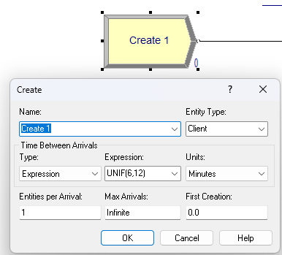

Рисунок 1 – Создание клиентов

Для симуляции пункта обмена был использован блок «Process» со следующими характеристиками:

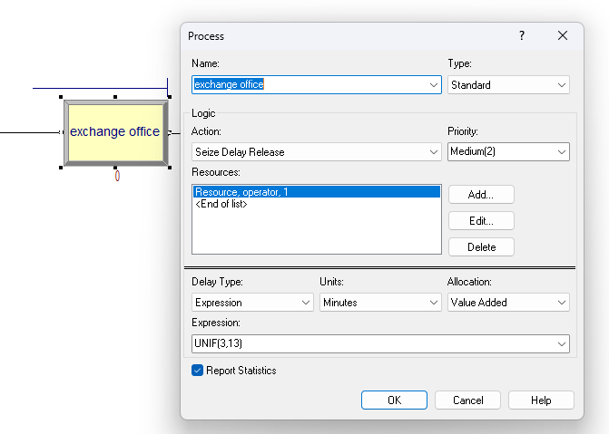

Рисунок 2 – Пункт обмена

Затем все клиенты поступают в блок «Dispose». Тогда, полученная модель выглядит следующим образом:

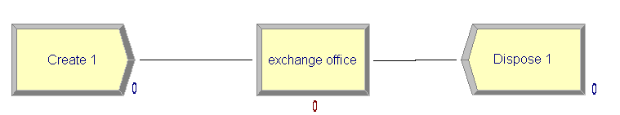

Рисунок 3 – Конечная модель

Затем было выполнено моделирование работы пункта обмена в течении 8 часов и получена следующая информация:

Всего пришли 53 клиентов, которым необходимо было совершить обмен. Оператор обслужил 52 из них, во время обслуживания последнего, 53-го клиента закончилось

время работы окна. Оператор во время работы был занят 91% времени. Среднее время ожидания в очереди составило 2,1281 минут.

Далее было определено количество клиентов, которое может прийти в течении 8 часов, при использовании среднего значения интервала времени приходов, равное 9 минутам: (клиента). Данное значение совпадает с экспериментально полученным в ходе имитационного моделирования.

В целом пункт обмена работает эффективно: нет накоплений очередей или каких-то других проблем, но значение загруженности оператора в 90% оставляет повод для беспокойства. Возможно стоит задуматься о введении перерывов для сотрудника с целью предотвращения снижения продуктивности работы в перспективе.

Отчёт, сгенерированный ПП Arena для этой части работы доступен в приложении А.

**Часть 2.**

**Задание**

Для варианта №14 задано следующее условие:

Используя полученную и скопированную в новый файл модель (полученную в части 1), проведите следующие изменения, воспользовавшись модулем Schedule:

Таблица 2 – Вариант задания к части 2

|  |  |
| --- | --- |
| № Варианта | Задание |
| 14 | Кассир уходит на перерыв 2 раза в день: каждый раз на 30 минут. График задайте самостоятельно. |

Сделайте выводы, дайте рекомендации по улучшению работы системы с точки зрения ее загрузки.

**Ход работы**

Воспользовавшись блоком «Resource», было задано расписание «break» для оператора пункта обмена:



Рисунок 4 – Реализация расписания для оператора

Расписание было отредактировано с помощью блока “Schedule” согласно варианту задания.

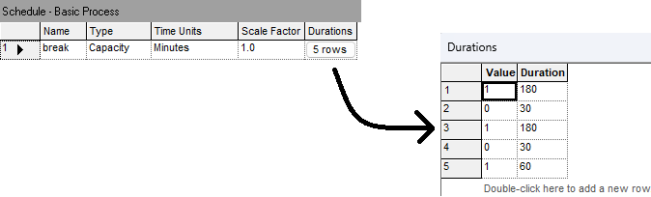

Рисунок 5 – Редактирование расписания

В результате моделирования работы оператора с двумя перерывами, были получены следующие изменения:

Всего пришли 53 клиента (как и в прошлый раз), которым необходимо было совершить обмен. Оператор обслужил 47 из них, то есть количество обработанных клиентов снизилось. К концу работы у оператора в очереди осталось 6 клиентов. Оператор во время работы был занят 84% времени. Среднее время ожидания в очереди составило 15 минут.

Можно сделать вывод о том, что эффективность работы пункта обмена кратно понизилась. Увеличение времени ожидания в ~7 раз указывает на то, что один оператор не справляется с данным потоком клиентов. Вариант с добавлением второго оператора хотя и может разгрузить очередь, но не является оптимальным, так как он будет недозагружен.

Основная рекомендация для улучшения работы пункта обмена является найм второго оператора с гибким графиком, например на пол рабочего дня. Тогда и очередь станет меньше, и работник не будет получать зарплату за время без задач.

Отчёт, сгенерированный ПП Arena для этой части работы доступен в приложении Б.

**Часть 3.**

**Задание**

Для варианта №14 задано следующее условие:

В пункт обмена валюты приходят клиенты двух типов: 1) купить валюту, интервалы прихода клиентов распределены равномерно, a минут; 2) сдать одну валюту и купить другую, их приход через b минут. Время обслуживания клиентов первого типа также равномерно распределено по с минут, второго типа – по d минут. Модель работы обменного пункта должна обеспечить сбор статистики об очереди.

Необходимо промоделировать работу пункта в течение е часов.

Таблица 3 – Вариант задания к части 3

|  |  |  |  |  |  |
| --- | --- | --- | --- | --- | --- |
| № Варианта |  |  |  |  |  |
| 14 |  |  |  |  | 5 |

**Ход работы**

Клиенты двух типов были заданы с помощью блока «Create»:

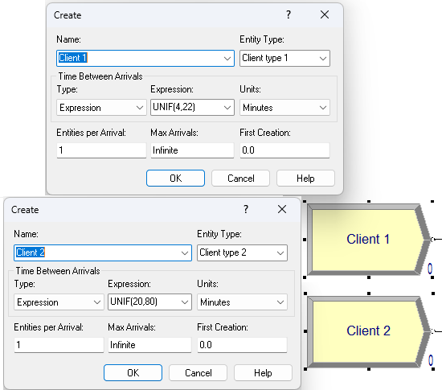

Рисунок 6 – Создание клиентов двух типов

Обрабатываются они двумя разными блоками «Process» с одним ресурсом (оператором):

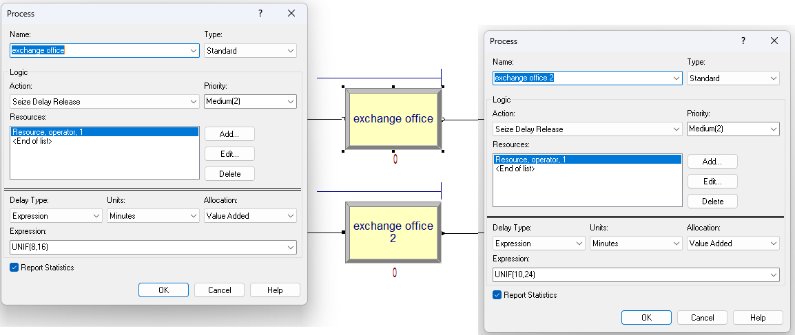

Рисунок 7 – Реализация двух видов обработки

Тогда, общий вид модели выглядит следующим образом:

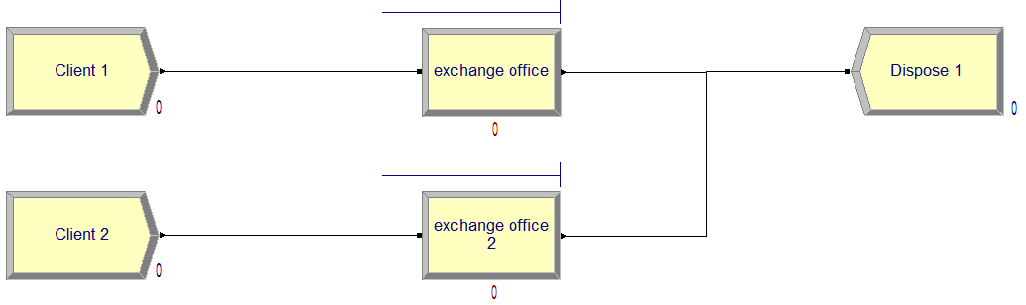

Рисунок 8 – Модель для части 3

В результате моделирования пункта обмена с двумя разными типами клиентов были получены следующие результаты:

В систему поступили 46 клиентов: 37 – первого типа и 9 – второго. Оператор обслужил 30 клиентов первого типа и 7 второго, в результате чего в очереди остались 7 и 2 клиента соответственно. Среднее время ожидания для клиентов первого типа составило 54,6 минуты, а для второго – 48,9 минут. При этом оператор был загружен на 100%.

На лицо убедительная нехватка рабочего персонала в пункте обмена. Цифры ожидания в 54,6 и 48,9 минут являются чрезвычайно высокими. Также загрузка оператора на 100% тоже не свидетельствует об эффективном управлении: человеку тяжело работать беспрерывно на протяжении 8 часов. Однозначно требуется нанять ещё одного оператора для разгрузки первого и уменьшения времени ожидания людей в очереди.

Отчёт, сгенерированный ПП Arena для этой части работы доступен в приложении В.

**Вывод**

В ходе выполнения лабораторной работы была смоделирована работа обменного пункта валюты с использованием ПП Arena в трёх разных сценариях. Наилучший, с точки зрения эффективности работы пункта обмена, оказался первый сценарий, представленный в части 1 данной работы, наихудший – в части 3. Основным критерием выбора лучшего/худшего сценария работы была оценка ожидания клиента в очереди.

К каждой части были сформированы предложения по улучшению работы пункта.

**Приложение А**

Отчёт из ПП Arena к части 1

**Приложение Б**

Отчёт из ПП Arena к части 2

**Приложение В**

Отчёт из ПП Arena к части 3